2022年度

攀枝花市市政公用设施服务中心单位决算

目录

公开时间：2023年9月15日

第一部分 单位概况 4

一、主要职责 4

二、机构设置 4

第二部分 2022年度单位决算情况说明 5

一、收入支出决算总体情况说明 5

二、收入决算情况说明 5

三、支出决算情况说明 6

四、财政拨款收入支出决算总体情况说明 7

五、一般公共预算财政拨款支出决算情况说明 7

六、一般公共预算财政拨款基本支出决算情况说明 10

七、财政拨款“三公”经费支出决算情况说明 11

八、政府性基金预算支出决算情况说明 12

九、国有资本经营预算支出决算情况说明 12

十、其他重要事项的情况说明 13

第三部分 名词解释 15

第四部分 附件 18

第五部分 附表 19

一、收入支出决算总表 19

二、收入决算表 19

三、支出决算表 19

四、财政拨款收入支出决算总表 19

五、财政拨款支出决算明细表 19

六、一般公共预算财政拨款支出决算表 19

七、一般公共预算财政拨款支出决算明细表 19

八、一般公共预算财政拨款基本支出决算明细表 19

九、一般公共预算财政拨款项目支出决算表 19

十、政府性基金预算财政拨款收入支出决算表 19

十一、国有资本经营预算财政拨款收入支出决算表(此表无数据) 19

十二、国有资本经营预算财政拨款支出决算表(此表无数据) 19

十三、财政拨款“三公”经费支出决算表 19

# 第一部分 单位概况

## 主要职责

负责建成区内城市主干道及快速路、城市桥涵、城市排水、城市照明、城市雕塑、隧道等市政公用设施维护、管理；负责城市道路挖掘、占用及市政配套设施的管理；组织起草本市市政行业管理的规范性文件，指导区县市政设施管理工作；参与市政设施的规划、市政工程建设前期论证、市政工程建设、市政工程竣工验收等。

## 二、机构设置

市市政服务中心现有编制145人，内设8个职能科室：党政办公室、财务科、劳人科、生产技术科、质量安全设备科、计划科、市政设施管理科、离退休管理科。6个管理单位：城市道路桥梁管理一所、城市道路桥梁管理二所、城市路灯管理所、城市排水管理所、物资供应站、有机生物（粪便无害化）处理站。

# 第二部分 2022年度单位决算情况说明

1. 收入支出决算总体情况说明

2022年度收、支总计6054.86万元。与2021年相比，收、支总计各增加436.24万元，增长7.76%。主要变动原因是本年度财政追加的一般公共服务支出、社会保障和就业支出和住房保障支出方面的资金较2021年有所增加。

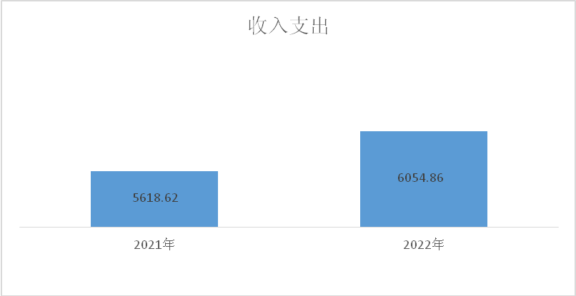单位：万元

（图1：收、支决算总计变动情况图）

1. 收入决算情况说明

2022年本年收入合计4190.95万元，其中：一般公共预算财政拨款收入3937.07万元，占93.94%；政府性基金预算财政拨款收入253.88万元，占6.06%；国有资本经营预算财政拨款收入0万元，占0%；上级补助收入0万元，占0%；事业收入0万元，占0%；经营收入0万元，占0%；附属单位上缴收入0万元，占0%；其他收入0万元，占0%。



（图2：收入决算结构图）

1. 支出决算情况说明

2022年本年支出合计5941.26万元，其中：基本支出3192.06万元，占53.73%；项目支出2749.20万元，占46.27%；上缴上级支出0万元，占0%；经营支出0万元，占0%；对附属单位补助支出0万元，占0%。



（图3：支出决算结构图）

四、财政拨款收入支出决算总体情况说明

2022年财政拨款收、支总计5941.26万元。与2021年相比，财政拨款收、支总计各增加683.29万元，增长12.99%。主要变动原因是本年度财政追加的专项项目资金有所增加。

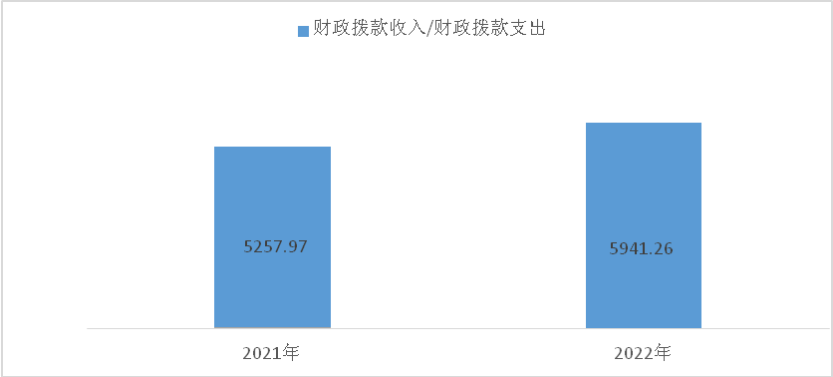

单位：万元

（图4：财政拨款收、支决算总计变动情况）

五、一般公共预算财政拨款支出决算情况说明

（一）一般公共预算财政拨款支出决算总体情况

2022年一般公共预算财政拨款支出5074.18万元，占本年支出合计的85.41%。与2021年相比，一般公共预算财政拨款支出增加39.18万元，增长0.78%。主要变动原因是一般公共服务支出、社会保障和就业支出和住房保障支出较2021年有所增加。

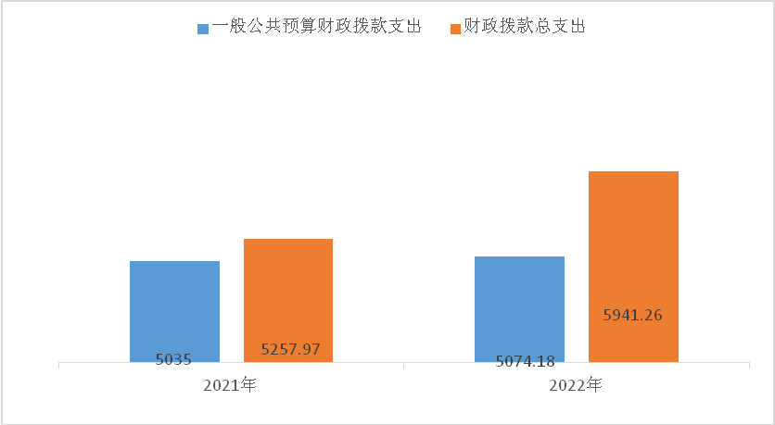

单位：万元

（图5：一般公共预算财政拨款支出决算变动情况）

（二）一般公共预算财政拨款支出决算结构情况

2022年一般公共预算财政拨款支出5074.18万元，主要用于以下方面:一般公共服务支出146.20万元，占2.88%；教育支出0万元，占0%；科学技术支出0万元，占0%；文化旅游体育与传媒支出0万元，占0%；社会保障和就业支出789.51万元，占15.56%；城乡社区支出3922.59万元，占77.31%；卫生健康支出0万元，占0%；住房保障支出215.88万元，占4.25%。

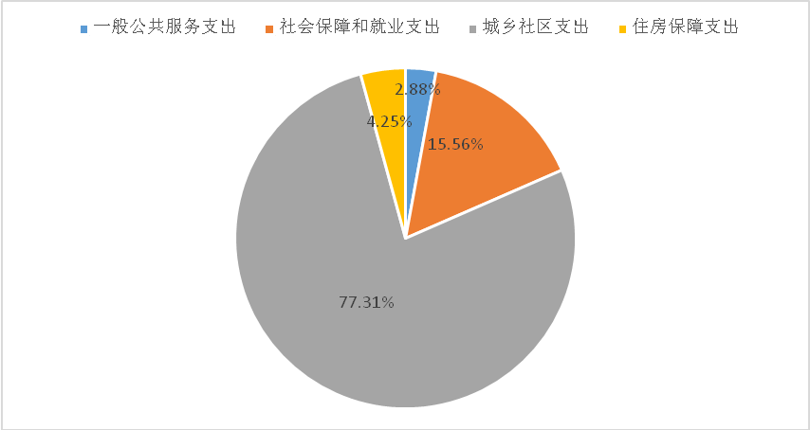

（图6：一般公共预算财政拨款支出决算结构）

（三）一般公共预算财政拨款支出决算具体情况

2022年一般公共预算支出决算数为5074.18，**完成预算100%。其中：**

**1.一般公共服务201（类）宣传事务33（款）其他宣传事务支出99（项）: 支出决算为146.20万元，完成预算100%，决算数等于预算数。**

**2.社会保障和就业208（类）**

**行政事业单位养老支出05（款）事业单位离退休02（项）: 支出决算为544.50万元，完成预算100%，决算数等于预算数。**

**行政事业单位养老支出05（款）机关事业单位基本养老保险缴费支出05（项）: 支出决算为181.21万元，完成预算100%，决算数等于预算数。**

**抚恤08（款）死亡抚恤01（项）: 支出决算为63.80万元，完成预算100%，决算数等于预算数。**

**3.城乡社区支出212（类）城乡社区公共设施03（款）其他城乡社区公共设施支出99（项）: 支出决算为3922.59万元，其中基本支出2186.67万元，项目支出1735.92万元，完成预算100%，决算数等于预算数。**

**4.住房保障支出221（类）住房改革支出02（款）住房公积金01（项）: 支出决算为215.88万元，完成预算100%，决算数等于预算数。**

六、一般公共预算财政拨款基本支出决算情况说明

2022年一般公共预算财政拨款基本支出3192.06万元，其中：

人员经费3010.49万元，主要包括：基本工资549.68万元、津贴补贴75.69万元、绩效工资1035.09万元、机关事业单位基本养老保险缴费181.21万元、职工基本医疗保险缴费139.59万元、公务员医疗补助缴费85.56万元、其他社会保障缴费27.19万元、住房公积金215.88万元、其他工资福利支出73.78万元、抚恤金63.80万元、生活补助548.86万元、医疗费补助14.16万元。

公用经费181.57万元，主要包括：办公费19.68万元、水费4.07万元、电费2.56万元、邮电费4.48万元、差旅费5.01万元、维修（护）费8.96万元、培训费0.81万元、工会经费33.19万元、福利费16.10万元、公务用车运行维护费54.37万元、其他交通费2.91万元、其他商品和服务支出13.92万元、办公设备购置15.51万元。

七、财政拨款“三公”经费支出决算情况说明

（一）“三公”经费财政拨款支出决算总体情况说明

2022年“三公”经费财政拨款支出决算为54.37万元，完成预算55.03%，较上年减少7.78万元，下降12.52%。决算数小于预算数的主要原因是本年度财政资金紧张，中心从5月份开始就未支付公务用车车辆修理费。

（二）“三公”经费财政拨款支出决算具体情况说明

2022年“三公”经费财政拨款支出决算中，因公出国（境）费支出决算0万元，占0%；公务用车购置及运行维护费支出决算54.37万元，占100%；公务接待费支出决算0万元，占0%。具体情况如下：



（图7：“三公”经费财政拨款支出结构）

1.因公出国（境）经费支出0万元，**完成预算0%。**全年安排因公出国（境）团组0次，出国（境）0人。因公出国（境）支出决算与2021年持平。

2.公务用车购置及运行维护费支出54.37万元,**完成预算55.03%。**公务用车购置及运行维护费支出决算比2021年减少7.78万元，下降12.52%。主要原因是本年度财政资金紧张，中心从5月份开始就未支付公务用车车辆修理费。

其中：公务用车购置支出0万元。全年按规定更新购置公务用车0辆，其中：轿车0辆、金额0万元，越野车0辆、金额0万元，载客汽车0辆、金额0万元。截至2022年12月底，单位共有公务用车46辆，其中：轿车4辆、越野车0辆、载客汽车0辆、货车及特种作业车42辆。

公务用车运行维护费支出54.37万元。主要用于市政公用设施维修维护等所需的公务用车燃料费、维修费、过路过桥费、保险费等支出。

3.公务接待费支出0万元，**完成预算0%。**公务接待费支出决算比2020年持平。其中：

国内公务接待支出0万元，国内公务接待0批次，0人次，共计支出0万元。

外事接待支出0万元，外事接待0批次，0人次共计支出0万元。

八、政府性基金预算支出决算情况说明

2022年政府性基金预算财政拨款支出867.08万元。

1. 国有资本经营预算支出决算情况说明

2022年国有资本经营预算财政拨款支出0万元。

1. 其他重要事项的情况说明

（一）机关运行经费支出情况

2022年，市政服务中心机关运行经费支出0万元，与2021年决算数持平。

（二）政府采购支出情况

2022年，市政服务中心政府采购支出总额200.53万元，其中：政府采购货物支出0.53万元、政府采购工程支出200万元、政府采购服务支出0万元。政府采购货物是彩色打印机一台，主要用于财务工作；政府采购工程主要是炳草岗大街道路交通微改造工程。授予中小企业合同金额0万元，占政府采购支出总额的0%，其中：授予小微企业合同金额200.53万元，占政府采购支出总额的100%。

（三）国有资产占有使用情况

截至2022年12月31日，市政服务中心共有车辆46辆，其中：主要领导干部用车0辆、机要通信用车0辆、应急保障用车4辆、特种专业技术用车42辆、其他用车0辆，特种专业技术用车主要是用于城市路灯、道路、排水、桥涵等市政设施的维修维护工作。单价100万元以上专用设备0台（套）。

（四）预算绩效管理情况

根据预算绩效管理要求，本单位在2022年度预算编制阶段，组织对工资性支出（事业）、基本养老保险（事业）、基本公用支出（事业）等19个基本支出项目和市政设施日常维修维护（含车辆保险费）、路灯运行维护材料及电费、炳仁线道路设施病害治理项目等14个专项支出项目开展了预算事前绩效评估，对33个项目编制了绩效目标，预算执行过程中，选取33个项目开展绩效监控，组织对33个项目开展绩效自评，绩效自评表详见第四部分附件。

1. 名词解释

1.财政拨款收入：指单位从同级财政部门取得的财政预算资金。

2.政府性基金预算收入：指按规定收取、转入或通过当年财政安排，纳入政府预算管理，具有指定用途的政府性基金收入。

3.使用非财政拨款结余：指事业单位使用以前年度积累的非财政拨款结余弥补当年收支差额的金额。

4.年初结转和结余：指以前年度尚未完成、结转到本年按有关规定继续使用的资金。

5、年末结转和结余：指单位按有关规定结转到下年或以后年度继续使用的资金。

6.**一般公共服务201（类）宣传事务33（款）其他宣传事务支出99（项）:反映除行政运行、一般行政管理事务、机关服务、宣传管理、事业运行以外其他用于中国共产党宣传部门的事务支出。**

7. 社会保障和就业208（类）行政事业单位养老支出05（款）事业单位离退休02（项）：指事业单位开支的离退休经费。

8. 社会保障和就业208（类）行政事业单位养老支出05（款）机关事业单位基本养老保险缴费支出05（项）：指机关事业单位实施养老保险制度由单位缴纳的基本养老保险支出。

9. 社会保障和就业208（类）抚恤08（款）死亡抚恤01（项）：指按规定用于烈士和牺牲、病故人员家属的一次性和定期抚恤金以及丧葬补助费。

10.城乡社区支出212（类）城乡社区公共设施03（款）其他城乡社区公共设施支出99（项）：指其他用于城乡社区公共设施方面的支出。

11. 城乡社区支出212（类）国有土地使用权出让收入安排的支出08（款）土地开发支出02（项）：指新疆生产建设兵团和地方政府用于前期土地开放性支出以及与前期土地开发相关的费用等支出。

12.住房保障支出221（类）住房改革支出02（款）住房公积金01（项）：指行政事业单位按人力资源和社会保障部、财政部规定的基本工资和津贴补贴以及规定比例为职工缴纳的住房公积金。

13.基本支出：指为保障机构正常运转、完成日常工作任务而发生的人员支出和公用支出。

14.项目支出：指在基本支出之外为完成特定行政任务和事业发展目标所发生的支出。

15.“三公”经费：指单位用财政拨款安排的因公出国（境）费、公务用车购置及运行费和公务接待费。其中，因公出国（境）费反映单位公务出国（境）的国际旅费、国外城市间交通费、住宿费、伙食费、培训费、公杂费等支出；公务用车购置及运行费反映单位公务用车车辆购置支出（含车辆购置税）及租用费、燃料费、维修费、过路过桥费、保险费等支出；公务接待费反映单位按规定开支的各类公务接待（含外宾接待）支出。

第四部分 附件

部门预算项目支出绩效自评表（2022年度）见附件2

第五部分 附表

## 一、收入支出决算总表

## 二、收入决算表

## 三、支出决算表

## 四、财政拨款收入支出决算总表

## 五、财政拨款支出决算明细表

## 六、一般公共预算财政拨款支出决算表

## 七、一般公共预算财政拨款支出决算明细表

## 八、一般公共预算财政拨款基本支出决算表

## 九、一般公共预算财政拨款项目支出决算表

## 十、政府性基金预算财政拨款收入支出决算表

## 十一、国有资本经营预算财政拨款收入支出决算表（此表无数据）

## 十二、国有资本经营预算财政拨款支出决算表（此表无数据）

## 十三、财政拨款“三公”经费支出决算表